

КАНДИДАТЫ В ДЕПУТАТЫ СОВЕТА КАЛИНИНСКОГО СЕЛЬСКОГО ПОСЕЛЕНИЯ КАЛИНИНСКОГО РАЙОНА ПО ШЕСТИМАНДАТНОМУ ИЗБИРАТЕЛЬНОМУ ОКРУГУ № 3
 | 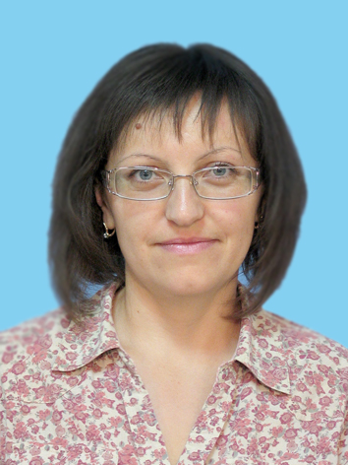 |  |  | 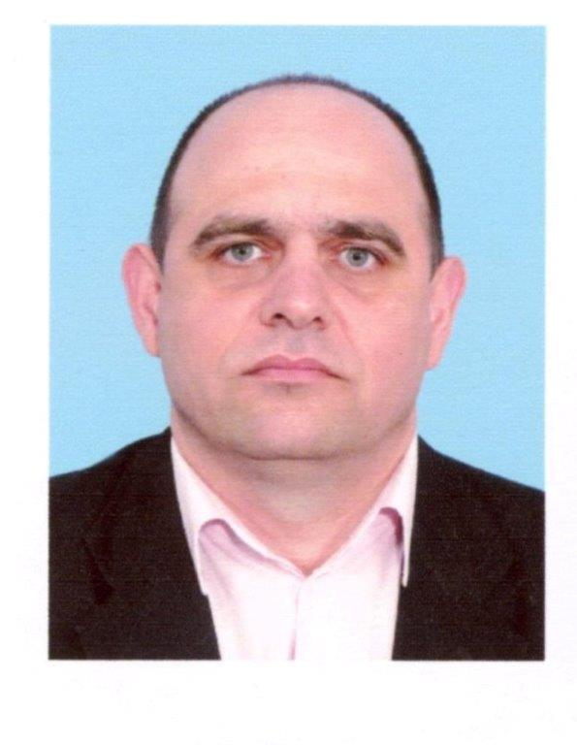 |  |  | 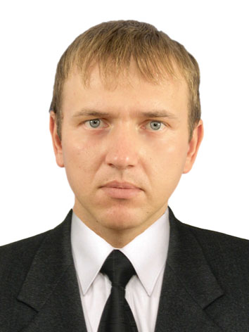 |  |  | 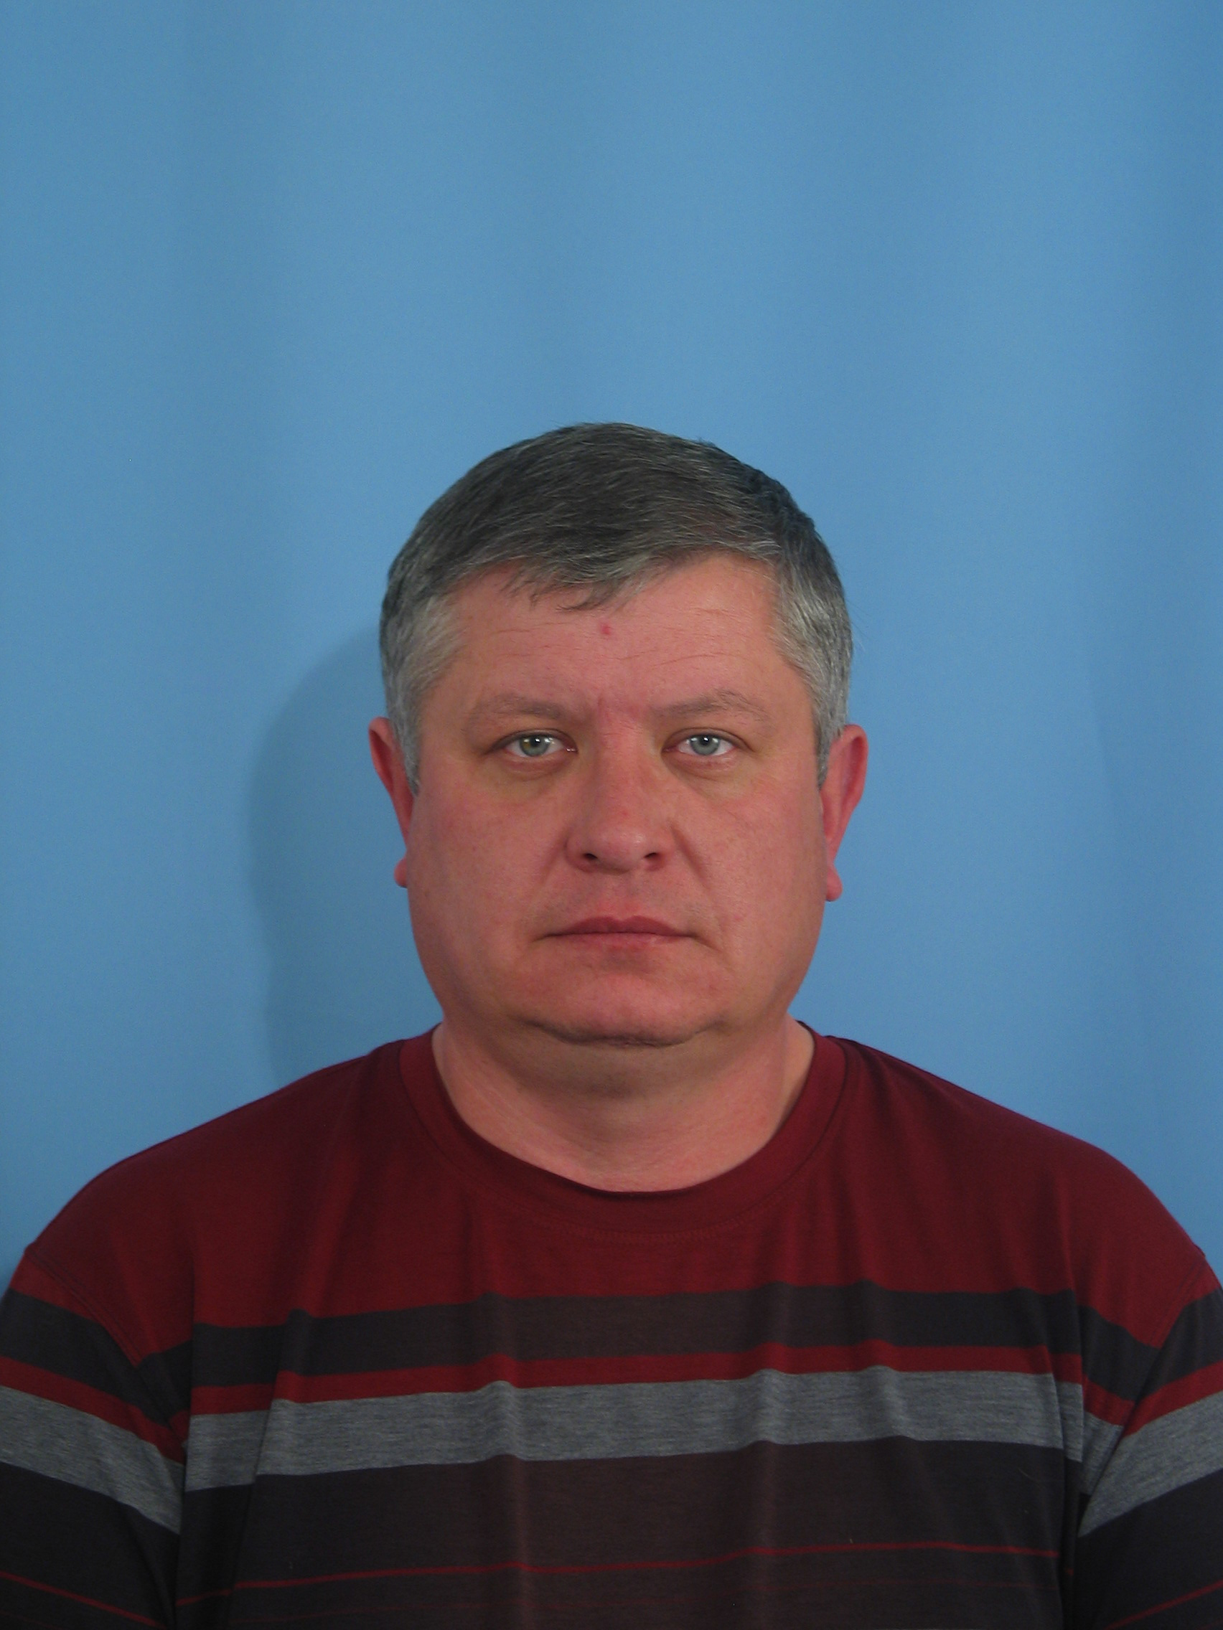
 | ГОЛУБНИЧАЯ  Анна Сергеевна |  |  | ЕРМАКОВ  Евгений Владимирович |  |  | КАБЛУЧКИН  Сергей Александрович |  |  | КОМАРОВ  Виталий Геннадьевич
 | Родилась 4 сентября 1980 года в станице Калининская Калининского района Краснодарского края.  Образование: высшее, в 2002 году окончила Кубанский государственный университет, психолог, преподаватель.  Основное место работы: Филиал ООО "ПепсиКо Холдингс", специалист по привлечению и оценке персонала.  Является депутатом Совета Калининского сельского поселения Калининского района.  Место жительства: Краснодарский край, Калининский район, станица Калининская.  Выдвинута Всероссийской политической партией «ЕДИНАЯ РОССИЯ».  СВЕДЕНИЯ О ДОХОДАХ И ИМУШЕСТВЕ  Сумма и источники доходов, полученные за 2018 год: Филиал ООО "ПепсиКо Холдингс"- 350580,56 руб.; Совет Калининского сельского поселения Калининского района – 5000,00 руб.  Земельный участок: 600 кв,м.  Квартира: 70,5 кв.м.  Транспортные средста: легковой, ВАЗ 21053, 1993 г.в.; легковой Nissan Qashai 1.6, 2009 г.в.  Денежные средства, находящиеся на счетах в банках: 26195,70 руб. |  |  | Родился 17 мая 1971 года в станице Калининская Тимашевского района Краснодарского края.  Образование: высшее, в 1997 году окончил Волгоградский юридический институт МВД России, юрист.  Основное место работы: ООО "Калининское", юрисконсульт.  Место жительства: Краснодарский край, Калининский район, станица Калининская.  Выдвинут Всероссийской политической партией «ЕДИНАЯ РОССИЯ».  СВЕДЕНИЯ О ДОХОДАХ И ИМУШЕСТВЕ  Сумма и источники доходов, полученные за 2018 год: ООО "Калининское"- 558833,74 руб.  Земельный участок: 700 кв.м.  Квартиры: 62,1 кв.м.; 47,4 кв.м., 1/5 доли; 34,4 кв.м.,1/2 доли.  Гаражи: 18,2 кв.м.; 18,2 кв.м.  Иное недвижимое имущество: 87,6 кв.м.  Транспортные средста: легковой Mitsubishi Outlander 2017 г.в.  Денежные средства, находящиеся на счетах в банках: 9834,24 руб. |  |  | Родился 6 ноября 1989 года в станице Калининская Калининского района Краснодарского края.  Образование: высшее, в 2012 году окончил ФГБОУ ВПО "Кубанский государственный аграрный университет", инженер.  Основное место работы: филиал ПАО "Кубаньэнерго" Тимашевские электрические сети, старший мастер производственного участка бригады по эксплуатации и ремонту ПС 35кВ и выше Калининского района электрических сетей  Место жительства: Краснодарский край, Калининский район, станица Калининская. Выдвинут в порядке самовыдвижения.  СВЕДЕНИЯ О ДОХОДАХ И ИМУШЕСТВЕ  Сумма и источники доходов, полученные за 2018 год: филиал ПАО "Кубаньэнерго" Тимашевские электрические сети –545544,38 руб.  Транспортные средста: легковой, TOYOTA COROLA, 2013 г.в.  Денежные средства, находящиеся на счетах в банках: 3371,34 руб. |  |  | Родился 29 августа 1978 года в станице Калининская Калининского района Краснодарского края.  Образование: высшее, в 2014 году окончил ФГБОУ ВПО "Донской государственный технологический университет", менеджер.  Основное место работы: ООО "Водоканал", начальник участка Старовеличковского водопровода.  Место жительства: Краснодарский край, Калининский район, станица Калининская.  Выдвинут Политической партией ЛДПР – Либерально-демократической партией России.  СВЕДЕНИЯ О ДОХОДАХ И ИМУШЕСТВЕ  Сумма и источники доходов, полученные за 2018 год: ООО "Водоканал"– 209631,25 руб.; АО «Калининскаярайгаз»-34786,52 руб.; Филиал АО «Газпромгазораспределение»  - 61879,30 руб.  Земельный участок: 1000 кв.м., 1/3 доли.  Жилой дом: 23,2 кв.м., 1/3 доли.  Квартира: 63.6 кв.м., ¼ доли.  Денежные средства, находящиеся на счетах в банках: 2275,97 руб.
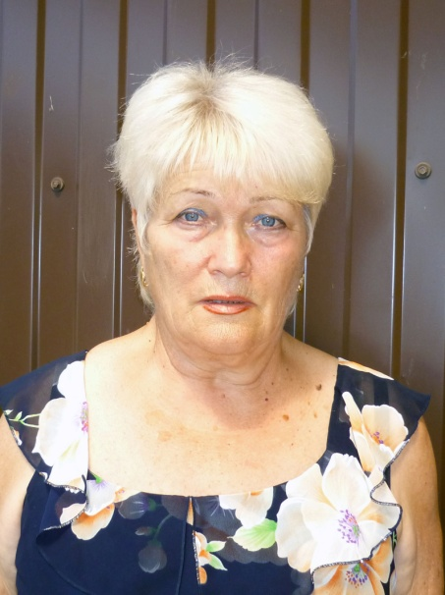 |  | 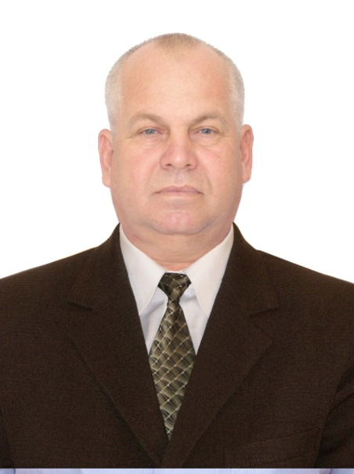 |  |  | 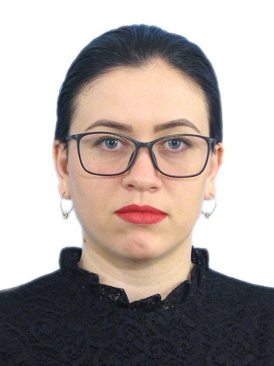 |  |  | 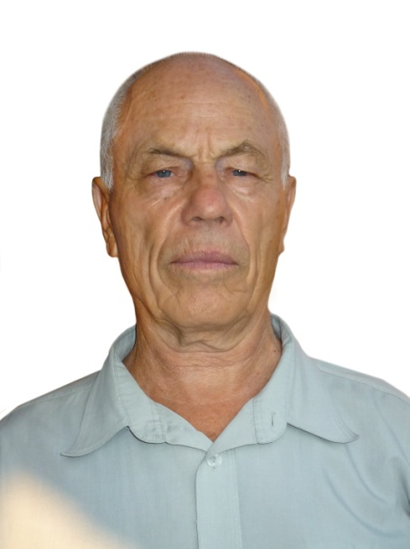 | 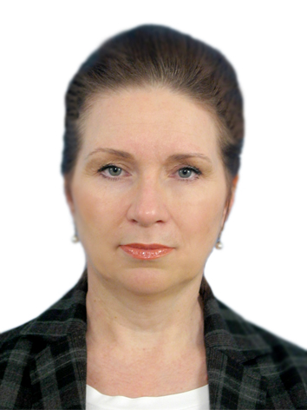
КРАТ  Ольга  Ивановна |  | МИНЧЕНКО  Владимир  Николаевич |  |  | ОСИПЕНКО  АнастасияИвановна |  |  | САБРИСТОВ  ВячеславМихайлович | СИДЕЛЬНИК  Светлана  Викторовна
Родилась 17 декабря 1954 годав станице Калининская Калининского района Краснодарского края. Образование: среднее профессиональное, в 1981 году окончила Славянский сельскохозяйственный техникум, бухгалтер.  Род занятий: пенсионер.  Место жительства: Краснодарский край, Калининский район, станица Калининская.  Выдвинута Политической партией «КОММУНИСТИЧЕСКАЯ ПАРТИЯ РОССИЙСКОЙ ФЕДЕРАЦИИ».  СВЕДЕНИЯ О ДОХОДАХ И ИМУШЕСТВЕ  Сумма и источники доходов, полученные за 2018 год: УПФР в Калининском районе- 98419,08 руб.  Земельный участок: 1728 кв.м. |  | Родился 16 мая 1959 года в хуторе Павлоградский Калининского района Краснодарского края.  Образование: среднее общее.  Основное место работы: Калининская районная организация Краснодарской краевой общественной организации охотников и рыболовов, председатель правления.  Является депутатом Совета Калининского сельского поселения Калининского района.  Место жительства - Краснодарский край, Калининский район, станица Калининская. Выдвинут Всероссийской политической партией «ЕДИНАЯ РОССИЯ», член Всероссийской политической партией «ЕДИНАЯ РОССИЯ».  СВЕДЕНИЯ О ДОХОДАХ И ИМУШЕСТВЕ  Сумма и источники доходов, полученные за 2018 год: Калининская РО ККОООР- 547630,59 руб.; Совет Калининского сельского поселения-3750,00 руб.  Земельный участок: 1000 кв,м.  Жилой дом: 99,9 кв.м.  Транспортные средства: легковой KIASLS2011 г.в.; грузовой МАН 2007 г.в.; грузовой ГАЗ 53301 1993 г.в. |  |  | Родилась 22 января 1992 годав хуторе Лебеди Калининского района Краснодарского края.Образование: среднее общее.  Основное место работы: МУ-Калининский дом культуры, заведующая сектором молодежного досуга.  Место жительства: Краснодарский край, Калининский район, хутор Лебеди.  Выдвинутав порядке самовыдвижения.  СВЕДЕНИЯ О ДОХОДАХ И ИМУШЕСТВЕ  Сумма и источники доходов, полученные за 2018 год: МУ-Калининский дом культуры - 76880,08 руб.  Денежные средства, находящиеся на счетах в банках: 95,54 руб. |  |  | Родился 8 февраля 1947 года в с. Каранарск Иссык-Кульской области Киргизской ССР.  Образование: высшее, в 1972 году окончил Киргизский государственный медицинский институт, санитарный врач.  Род занятий: пенсионер.  Место жительства - Краснодарский край, Калининский район, станица Калининская.  ВыдвинутПолитической партией «КОММУНИСТИЧЕСКАЯ ПАРТИЯ РОССИЙСКОЙ ФЕДЕРАЦИИ».  СВЕДЕНИЯ О ДОХОДАХ И ИМУШЕСТВЕ  Сумма и источники доходов, полученные за 2018 год: УПФР в Калининском районе-182014,20 руб. | Родилась 13 октября 1969 года в станице Калининская Тимашевского района Краснодарского края. Образование: среднее профессиональное, в 1989 году окончила Краснодарское ордена "Знак Почета" краевое базовое училище, медицинская сестра.  Основное место работы: Детская поликлиника ГБУЗ "Калининская ЦРБ" МЗ КК, старшая медицинская сестра.  Место жительства - Краснодарский край, Калининский район, станица Калининская.  Выдвинута Всероссийской политической партией «ЕДИНАЯ РОССИЯ».  СВЕДЕНИЯ О ДОХОДАХ И ИМУШЕСТВЕ  Сумма и источники доходов, полученные за 2018 год: ГБУЗ "Калининская ЦРБ" МЗ КК-2266932,35 руб.  Гараж: 21,3 кв.м.  Транспортные средста: легковойMitsubishiAsx1.8.,2013 г.в.  Денежные средства, находящиеся на счетах в банках: 571899,37 руб.
 | 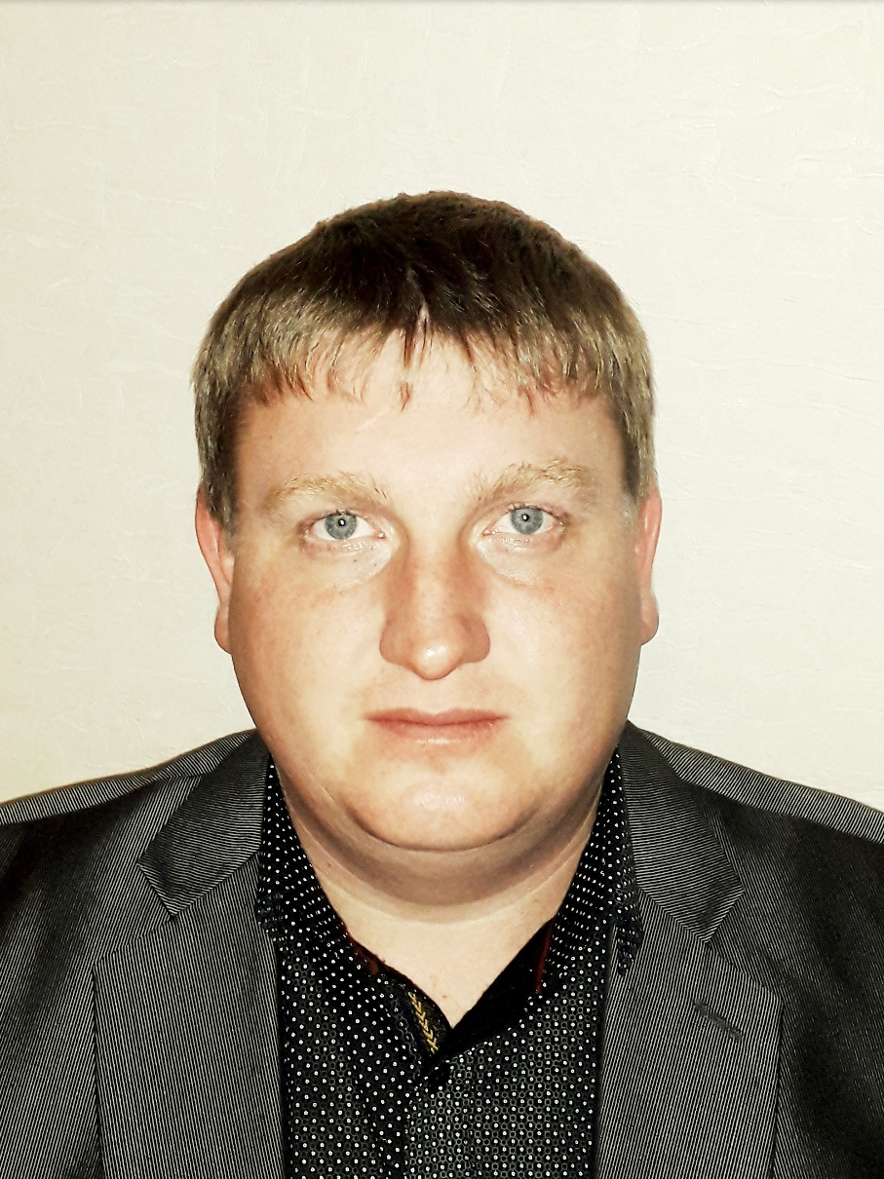 |  | 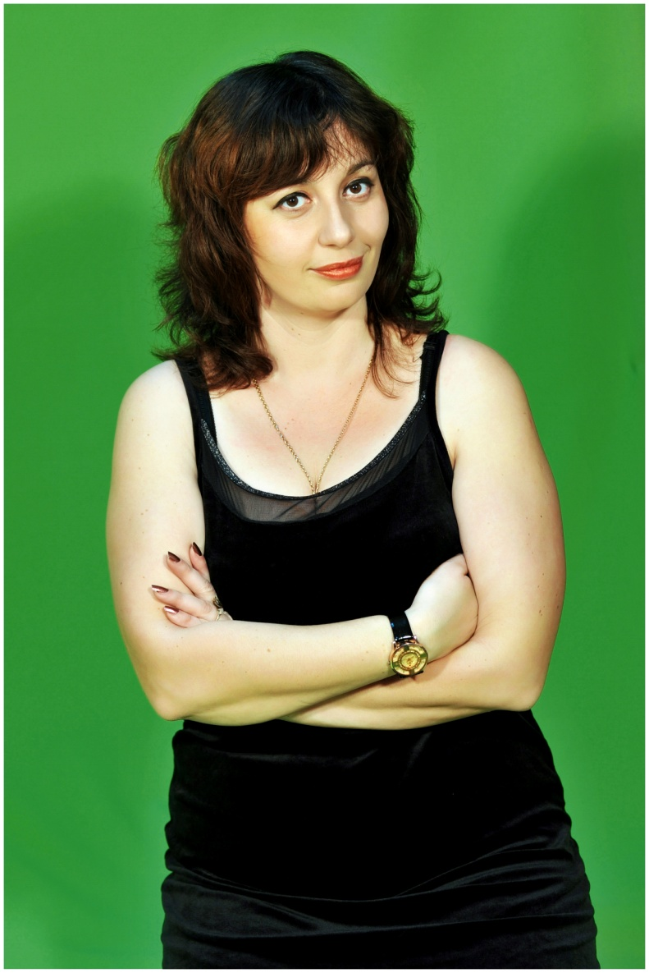 |  |  | 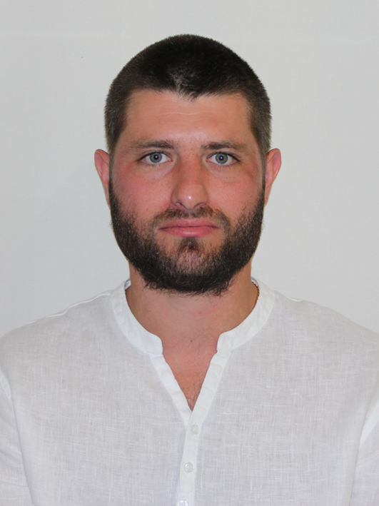 |  |  |  |  | 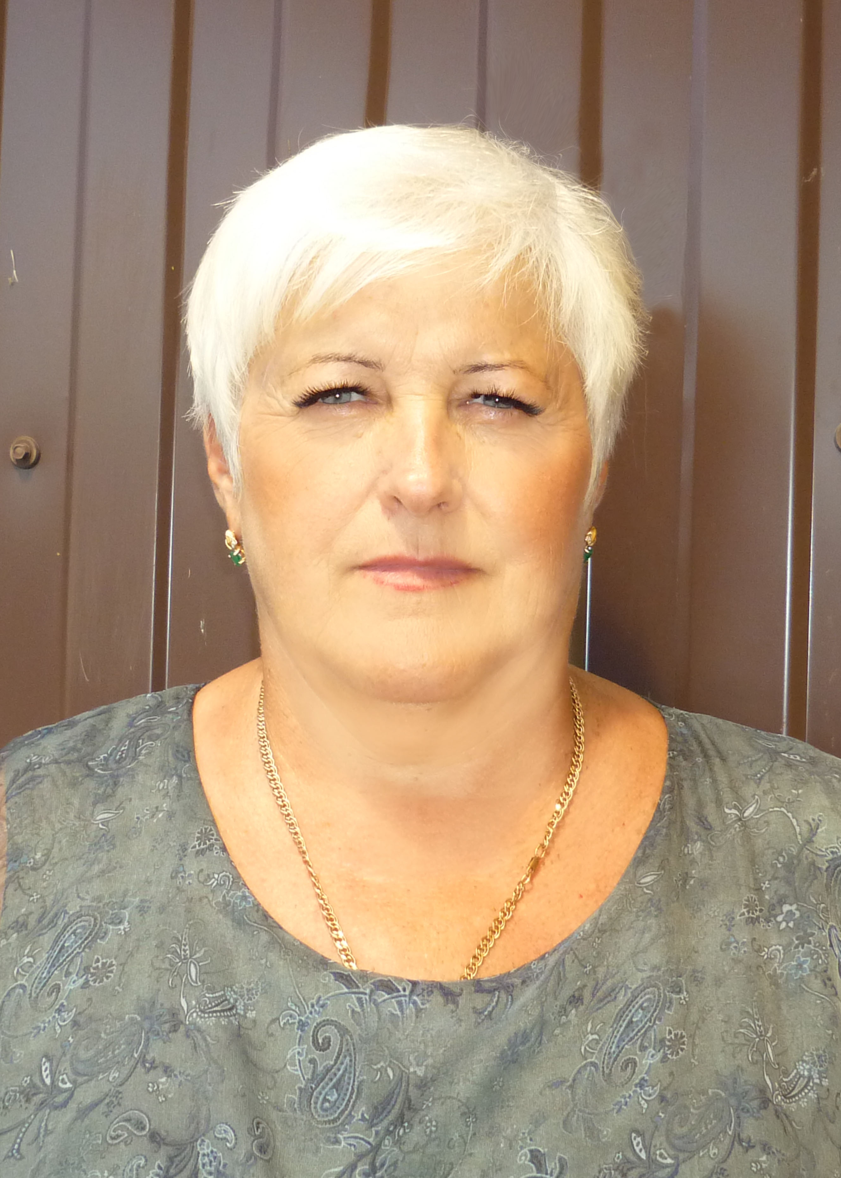
 | СТРИГА  Александр Михайлович |  | ТРЕТЬЯКОВА  Маргарита Васильевна |  |  | УГНЕНКО  Артем Александрович |  |  |  |  | ФЕДОТОВА  Татьяна Валентиновна
 | Родился 28 августа 1985 года в станице Калининская Калининского района Краснодарского края.  Образование: высшее, в 2008 году окончил ФБГОУ ВПО «Новочеркасская государственная мелиоративная академия», инженер.  Основное место работы: ООО "Теплосети", мастер по эксплуатации тепловых сетей.  Место жительства: Краснодарский край, Калининский район, станица Калининская.  Выдвинут Всероссийской политической партией «ЕДИНАЯ РОССИЯ».  СВЕДЕНИЯ О ДОХОДАХ И ИМУШЕСТВЕ  Сумма и источники доходов, полученные за 2018 год: ООО "Теплосети "- 404504,77 руб.; ООО «Сигма-СТ» - 45977,00 руб.;  Администрация Калининского сельского поселения Калининского района – 3574,00 руб.  Земельный участок: 836 кв,м.  Квартира: 70,5 кв.м.  Транспортные средста: легковой ВАЗ 21053, 1986 г.в.; легковой TOYOTA AURIS, 2008 г.в.  Денежные средства, находящиеся на счетах в банках: 7538,20 руб. |  | Родилась 1 июля 1984 года в городе Ташкент Узбекской ССР.  Образование: среднее профессиональное, в 2005 году окончила Краснодарский краевой колледж культуры, руководитель творческого коллектива, преподаватель.  Основное место работы: МАОУ СОШ №1 им. В.И. Фадеева, педагог-организатор.  Место жительства: Краснодарский край, Калининский район, станица Калининская.  Выдвинута Всероссийской политической партией «ЕДИНАЯ РОССИЯ».  СВЕДЕНИЯ О ДОХОДАХ И ИМУШЕСТВЕ  Сумма и источники доходов, полученные за 2018 год: МАОУ СОШ №1 им. В.И. Фадеева - 89663,73 руб.  Земельный участок: 1572 кв.м.  Транспортные средста: легковой ВАЗ 21115, 2013 г.в.  Денежные средства, находящиеся на счетах в банках: 630,18 руб. |  |  | Родился 9 октября 1989 года в станице Калининская Калининского района Краснодарского края.  Образование: высшее, в 2012 году окончил ФГБОУ ВПО "Кубанский государственный аграрный университет", инженер.  Основное место работы: филиал ПАО "Кубаньэнерго" Тимашевские электрические сети, электромонтер оперативно-выездной бригады v группы оперативнодиспечерской группы Калининского района электрических сетей.  Место жительства: Краснодарский край, Калининский район, станица Калининская. Выдвинут в порядке самовыдвижения.  СВЕДЕНИЯ О ДОХОДАХ И ИМУШЕСТВЕ  Сумма и источники доходов, полученные за 2018 год: филиал ПАО "Кубаньэнерго" Тимашевские электрические сети –508902,70 руб.; Администрация Куйбышевского сельского поселения Калининского района – 102765,00 руб.  Транспортные средста: легковой KIA SPORT AGE, 2012 г.в.  Денежные средства, находящиеся на счетах в банках: 10,01 руб. |  |  |  |  | Родилась 17 мая 1958 года в хуторе Гречаная Балка Калининского района Краснодарского края.  Образование: среднее професиональное, в 1987 году окончила Краснодарский кооперативный техникум, товаровед.  Род занятий: пенсионер.  Место жительства: Краснодарский край, Калининский район, станица Калининская.  Выдвинута Политической партией «КОММУНИСТИЧЕСКАЯ ПАРТИЯ РОССИЙСКОЙ ФЕДЕРАЦИИ».  СВЕДЕНИЯ О ДОХОДАХ И ИМУШЕСТВЕ  Сумма и источники доходов, полученные за 2018 год: УПФР в Калининском районе Краснодрского края – 160681,51 руб.

